
Paderborn

LEA-DOKUMENTATION

Portfolio

Joline
Elizabeth
Panagiotaris

26.09.25
vorgelegt bei
Stefan Schlichting
Erklärung

Ich versichere, dass ich die vorliegende Arbeit selbständig und ohne unerlaubte Hilfe Dritter angefertigt habe. Alle Stellen, die inhaltlich oder wörtlich aus anderen Veröffentlichungen stammen sind kenntlich gemacht.


____________________________
Joline Elizabeth Panagiotaris

Table of Contents
1 Einleitung 3
2 Hauptteil 4
2.1 Einrichten der Entwicklungsumgebung 4
2.2 Produktbeschreibung 4
2.3 Model 4
2.4 View (GUI) 5
2.5 Control 5
2.6 Problemlösungen 5
3 Fazit 5
4 Anhang 6
4.1 Quellenverzeichnis 6
4.2 Abbildungsverzeichnis 6

Hinweis: Verwenden Sie das automatische Inhaltsverzeichnis und verwenden Sie im Text Überschriften in der Formatierung.

1 Einleitung
- Aufgabenstellung
Das Projekt umfasst die Entwicklung einer vollständigen Portfolio-Website mit integriertem Backend-System. Die Anwendung soll eine professionelle Darstellung kreativer Arbeiten ermöglichen und gleichzeitig eine administrative Verwaltung der Inhalte bieten.
Zielgruppe
- Arbeitgeber und Unternehmen (Bewerbung)
Ziel des Projekts
Zielsetzung
Die entwickelte Lösung soll folgende Anforderungen erfüllen:
- Responsive Frontend mit modernen Webtechnologien
- Datenbankgestütztes Backend für dynamische Inhalte
- Benutzerfreundliche Administrationsoberfläche
- Containerisierte Deployment-Lösung
- Skalierbare Architektur für Erweiterungen

Projektrahmen
Die Implementierung erfolgt als vollständige Web-Anwendung mit Frontend, Backend und Datenbank. Das System wird als Docker-Container-Lösung bereitgestellt und ermöglicht eine einfache Installation und Wartung.

2 Hauptteil

2.1 Einrichten der Entwicklungsumgebung

Systemvoraussetzungen

Die Entwicklungsumgebung erfordert folgende Komponenten:
- Docker Engine Version 20.0 oder höher
- Docker Compose Version 2.0 oder höher
- Verfügbare Ports: 3000, 3001, 3307

Installation und Konfiguration

Die Einrichtung erfolgt über die bereitgestellte Docker Compose-Konfiguration. Das System startet drei Services:

Tabelle 1: Service-Übersicht
Service | Port | Funktion
web | 3000 | Apache Webserver mit PHP 8.1
db | 3307 | MySQL 8.0 Datenbank
phpmyadmin | 3001 | Datenbankadministration

Die Initialisierung erfolgt durch das Ausführen des Befehls `docker compose up -d` im Projektverzeichnis.

2.2 Produktbeschreibung

Funktionsumfang
Das Portfolio-System bietet eine umfassende Lösung für die Präsentation kreativer Arbeiten. Die Anwendung unterstützt sechs Portfolio-Kategorien:

1. Zeichnungen: Digitale und traditionelle Kunstwerke
2. 3D Modelle: Dreidimensionale Renderings und Modellierungen
3. Fotografie: Fotografische Arbeiten mit kinematografischem Stil
4. Logos: Corporate Design und Markenentwicklung
5. Charaktere: Karikaturhafte Figurendarstellungen
6. Grafiken: Plakate und visuelle Kommunikation

Technische Spezifikationen

Das System basiert auf einer modernen Web-Architektur mit folgenden Technologien:

- Frontend: HTML5, JavaScript ES6, CSS3, GSAP, Three.js
- Backend: PHP 8.1, PDO für Datenbankzugriff
- Datenbank: MySQL 8.0 mit UTF-8 Unterstützung
- Containerisierung: Docker mit Apache 2.4

2.3 Model
Datenbankarchitektur
Die Datenstruktur folgt einem relationalen Design mit vier Haupttabellen:
Abbildung 1: Datenbankschema

categories
├── id (Primary Key)
├── name (VARCHAR)
├── cover_image (VARCHAR)
├── description (TEXT)
└── friendly_url (VARCHAR)

galleries
├── id (Primary Key)
├── category_id (Foreign Key)
├── name (VARCHAR)
├── description (TEXT)
└── cover_image (VARCHAR)

images
├── id (Primary Key)
├── gallery_id (Foreign Key)
├── src (VARCHAR)
├── th (VARCHAR)
└── ord (INT)

admin_users
├── id (Primary Key)
├── username (VARCHAR)
├── password_hash (VARCHAR)
└── email (VARCHAR)

2.4 View (GUI)

Frontend-Architektur
Das Frontend implementiert eine Single Page Application (SPA) mit folgenden Komponenten:
Parallax-Hintergrunde: Mehrschichtige Scrolling-Effekte für visuelle Tiefe
3D-Modelle: Interactive Three.js-Objekte (cat und floppy)
Responsive Design: Optimierung für Desktop und mobile Geräte
Animationen: GSAP-basierte Übergänge und Effekte
Benutzeroberfläche
Die Navigation erfolgt über ein intuitives Menüsystem mit Kategorieauswahl. Jede Kategorie präsentiert eine Galerie-Übersicht mit Thumbnail-Vorschau. Die Vollbildansicht ermöglicht eine detaillierte Betrachtung der Portfolioinhalte.
Abbildung 2: Navigationsstruktur

Startseite mit Parallax-Effekt

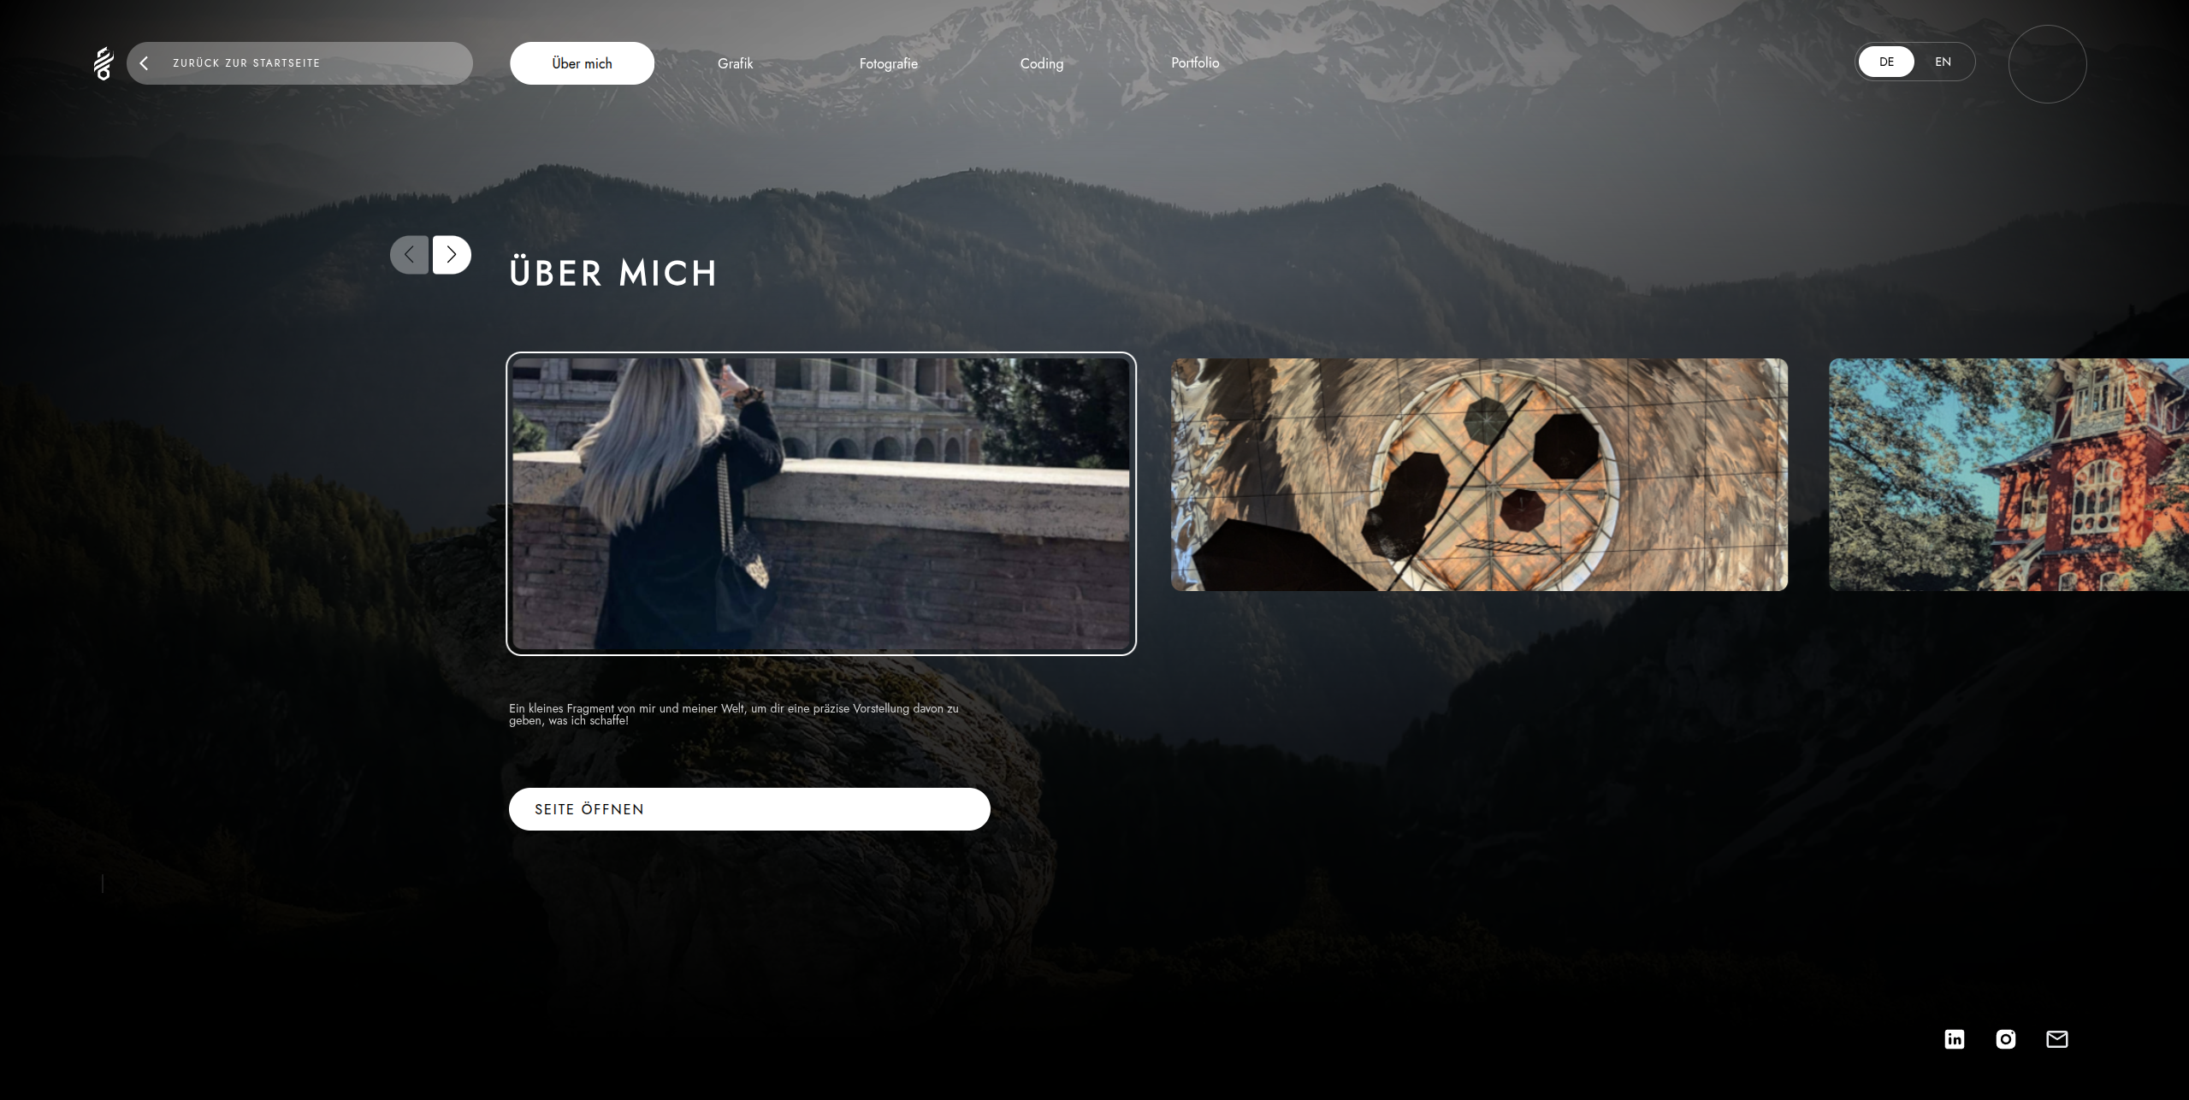
Kategorieauswahl über Swiper-Komponente
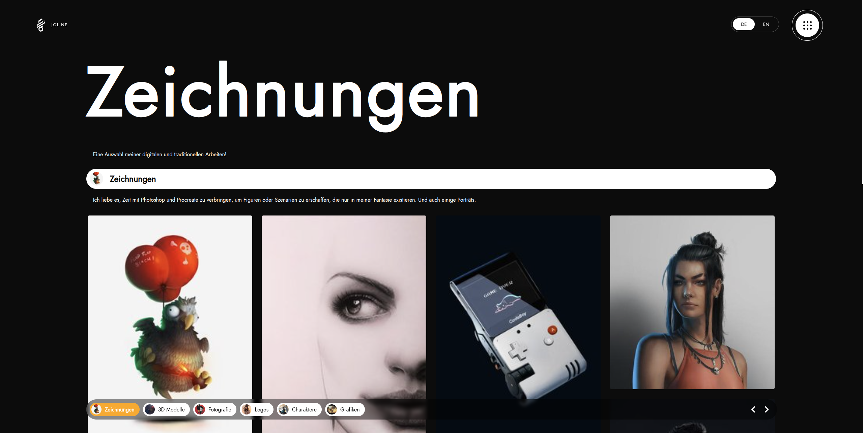
Galerie-Ansicht mit Lightbox-Funktion

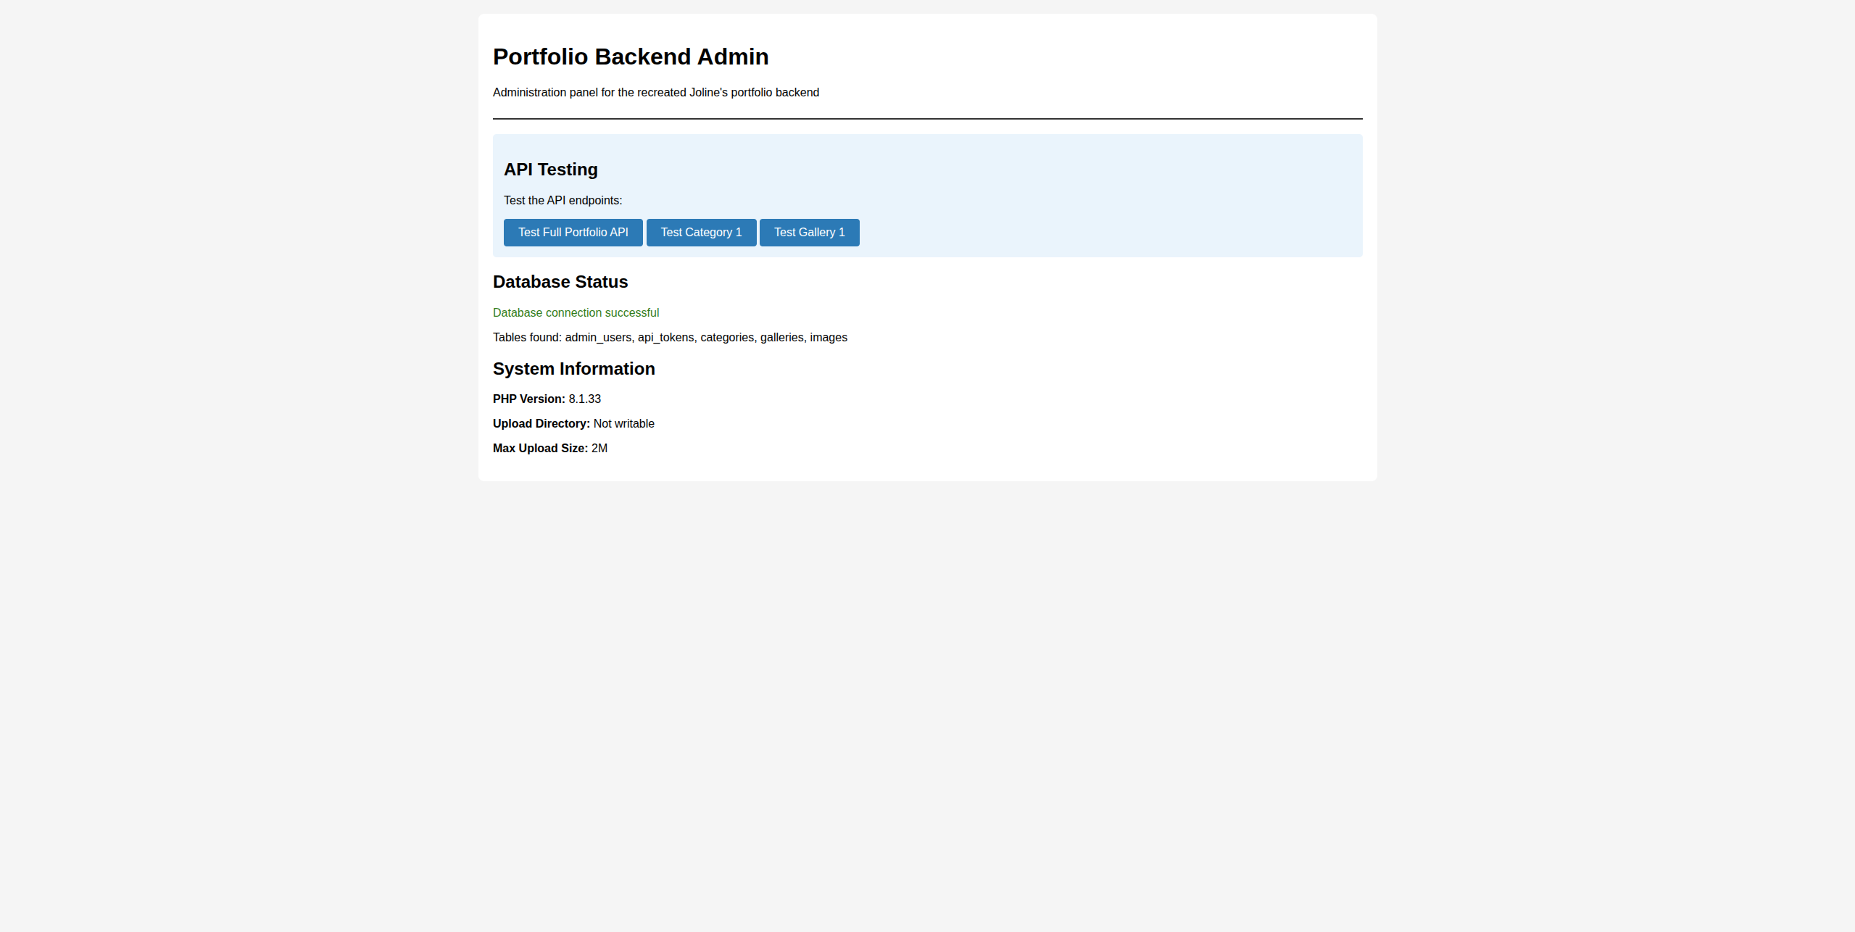
Administrationspanel für Content-Management

2.5 Control

API-Architektur

Das Backend stellt eine REST-API mit folgenden Endpunkten bereit:
Methode | Pfad | Funktion
GET | /api.php | Vollständige Portfolio-Daten
GET | /api.php?category=ID | Spezifische Kategorie
GET | /api.php?gallery=ID | Spezifische Galerie
POST | /api.php | Upload/Update (Admin)

Authentifizierung

Die Administratorfunktionen sind über Bearer Token Authentication geschützt. Die Implementierung verwendet Bcrypt für Password-Hashing und validiert Anfragen über HTTP-Header.

Datenverarbeitung

Die Datenausgabe erfolgt im JSON-Format mit UTF-8 Encoding. CORS-Header ermöglichen Frontend-Backend-Kommunikation. Fehlerbehandlung erfolgt über HTTP-Status-Codes.

2.6 Problemlösungen
Deployment-Herausforderungen
Problem: Konsistente Entwicklungsumgebung
Lösung: Docker Compose-Konfiguration mit definierten Service-Abhängigkeiten

Problem: Datenpersistenz bei Container-Updates
Lösung: Volume-Mounting für Datenbank und Upload-Verzeichnisse

Performance-Optimierungen

Problem: Große Bilddateien verlangsamen Ladezeiten

Lösung: Thumbnail-Generierung und WebP-Format für optimierte Übertragung

Problem: Mobile Responsivität bei komplexen Animationen

Lösung: Conditional Loading basierend auf Viewport-Größe und Device-Capabilities

Sicherheitsaspekte

Problem: Unautorisierten Zugriff auf Admin-Funktionen

Lösung: Token-basierte Authentifizierung mit Ablaufzeiten

Problem: SQL-Injection-Vulnerabilitäten

Lösung: Prepared Statements und Input-Validierung

3 Fazit
Projektergebnis
Das entwickelte Portfolio-System erfüllt alle definierten Anforderungen. Die Anwendung bietet eine professionelle Präsentationsplattform mit vollständiger administrativer Kontrolle. Die containerisierte Architektur gewährleistet eine einfache Deployment- und Wartungsstrategie.

Technische Bewertung
Die gewählte Technologie-Kombination aus PHP, MySQL und Docker hat sich als optimal erwiesen. Die REST-API-Architektur ermöglicht eine klare Trennung von Frontend und Backend. Die Verwendung moderner JavaScript-Frameworks wie GSAP und Three.js schafft eine ansprechende Benutzererfahrung.

Erweiterungsmöglichkeiten
Das System bietet verschiedene Ansatzpunkte für zukünftige Entwicklungen:
- Integration von Content Delivery Networks (CDN)
- Implementierung von Benutzerkommentaren
- Mehrsprachige Unterstützung
- Social Media Integration
- Analytics und Tracking-Funktionen

Lessons Learned
Die Projektdurchführung verdeutlichte die Wichtigkeit einer durchdachten Architektur. Die frühe Entscheidung für containerisierte Deployment-Lösungen erwies sich als vorteilhaft für Development und Production Environments.

4 Anhang

4.1 Quellenverzeichnis

- Docker Inc.: "Docker Compose Documentation", https://docs.docker.com/compose/, abgerufen am 19.09.2025

- Mozilla Developer Network: "Web APIs", https://developer.mozilla.org/en-US/docs/Web/API, abgerufen am 17.09.2025

- MySQL AB: "MySQL 8.0 Reference Manual", https://dev.mysql.com/doc/refman/8.0/en/, abgerufen am 19.09.2025

- Pexels: "Free Stock Photos", https://www.pexels.com/, abgerufen am 17.09.2025

- PHP Group: "PHP Manual", https://www.php.net/manual/en/, abgerufen am 24.09.2025

- Pixabay: "Stunning free images & royalty free stock", https://pixabay.com/, abgerufen am 25.09.2025

- Unsplash: "The internet's source for visuals", https://unsplash.com/, abgerufen am 25.09.2025

4.2 Abbildungsverzeichnis

Abbildung 1: Datenbankschema......................................... Seite 7,8
Abbildung 2: Navigationsstruktur..................................... Seite 9, 10

4.3 Tabellenverzeichnis

Tabelle 1: Service-Übersicht.......................................... Seite 5
Tabelle 2: API-Endpunkte.............................................. Seite 10, 11

